

МИНИСТЕРСТВО НАУКИ И ВЫСШЕГО ОБРАЗОВАНИЯ РОССИЙСКОЙ ФЕДЕРАЦИИ

ФЕДЕРАЛЬНОЕ ГОСУДАРСТВЕННОЕ БЮДЖЕТНОЕ

ОБРАЗОВАТЕЛЬНОЕ УЧРЕЖДЕНИЕ ВЫСШЕГО ОБРАЗОВАНИЯ

«ДОНСКОЙ ГОСУДАРСТВЕННЫЙ ТЕХНИЧЕСКИЙ УНИВЕРСИТЕТ»

Факультет «Информатика и вычислительная техника»

Кафедра «Кибербезопасность информационных систем»

Дисциплина «Методы программирования»

Лабораторная работа №7

на тему «Хеширование»

Выполнила студентка группы ВКБ32

Куринский К.И.

г. Ростов-на-Дону

2021 г.

Задание:

Дана непустая строка s. Нужно найти такое наибольшее число k и строку t, что s совпадает со строкой t, выписанной k раз подряд.

Ограничение времени - 1 секунда.

Входные данные:

Одна строка длины N, 0 < N ≤ 106, состоящая только из маленьких латинских букв.

Выходные данные:

Одно число - наибольшее возможное k.

Листинг задания:

#include <iostream>

#include <cstring>

using namespace std;

unsigned int cstringpow(const char *s)

{

unsigned int answer = 1;

const unsigned int size = strlen(s);

for (unsigned int i = 1; i < size/2+1; ++i)

{

if (size % i == 0)

{

bool not_broken = 1;

for (int j = 0; j < size-i; j += i)

{

if (strncmp(s+j, s+j+i, i) != 0)

{

not_broken = 0;

break;

}

}

if (not_broken)

{

answer = size/i;

break;

}

}

}

return answer;

}

int main()

{

char s[1000010];

while (cin >> s)

cout << cstringpow(s) << endl;

return 0;

}

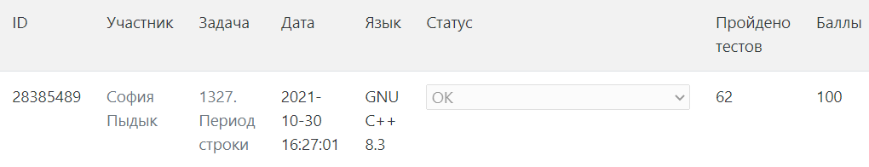

Рисунок 1 – результат работы задания.